Татар теле 6 класс. электрон адрес-violakhaf@yandex.ru ватсап төркеме-“Миләүшә апа тат 6” өй телефоны – 34 3 94

№ | Дәрес темасының эчтәлеге  Тема урока | Календарь  дата | Эчтәлек, файдалану өчен чыганаклар  Содержание работы и источники | Контроль бирем.  Контрольное задание
 | Аваз ияртемнәре турында гомуми төшенчә. Аваз ияртемнәреннән ясалган сүзләр. Аваз ияртемнәренә морфологик анализ. Работа ад ошибками. Звукоподражательные слова. Словообразование от звукоподражательных слов. Морфологический разбор звукоподражательных слов | душәмбе | 449. билгеләнгән сүзләрнең мәгънәсен ачыклау.  Презентацияне өйрәнү  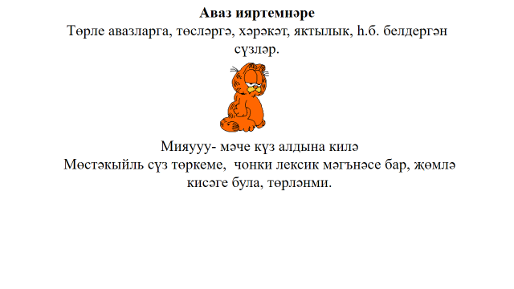  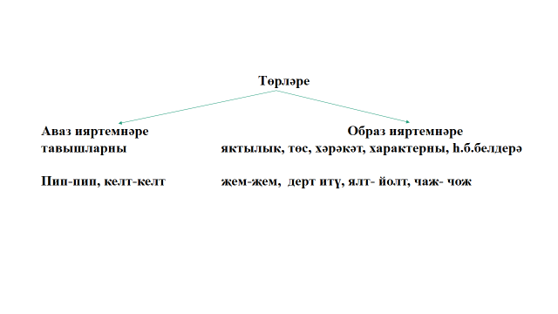  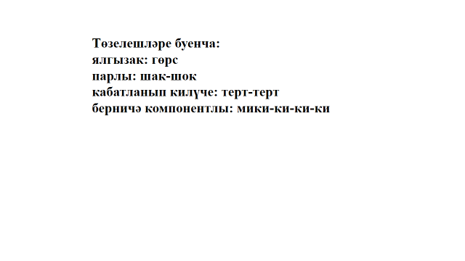  451- бергәләп эшлибез  452- мөстәкыйльэш | 452 нчу күнегүне violakhaf@yandex.ru яки адресына яки ватсап “Миләүшә апа тат 6” төркеменә җибәрергә.
 | Хәбәрлек сүзләр турында гомуми төшенчә.Предикативные слова | чәршәмбе | 72 нче биремдәге УМ чишү.  Хәбәрлек сүзләр турында кагыйдә уку, “Баскыч” алымы белән ятлау.  456 бергәләп эшләү  458- мөстәкыйль эш | Модельне төшереп, 458 не эшләп бетереп violakhaf@yandex.ru адресына яки “Миләүшә апа тат 6” төркеменә җибәрергә.
 | Бәйләгеч сүз төркемнәре. Бәйлек турында төшенчә. Бәйлек төркемчәләре Служебные части речи Понятие о предлоге. Классификация предлогов | Җомга | 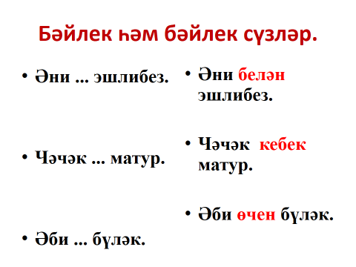  Бәйлекнен ролен билгеләү.  3 төрен карыйбыз, укыйбыз, ятлыйбыз.  464, 465- бергәләп эшлибез. | 465 неч күнегүне violakhaf@yandex.ru адресына яки “Миләүшә апа тат 6” төркеменә

